БЕЛОРУССКИЙ ГОСУДАРСТВЕННЫЙ УНИВЕРСИТЕТ
Факультет прикладной математики и информатики

Лабораторная
работа
№6
Конфигурирование
DHCP-сервера

Минск 2021

СОДЕРЖАНИЕ
1. Конфигурирование DHCP-сервера 3
1.1 Задание 1. Конфигурирование DHCP-сервера 3
1.1.1. Первая часть задания 1 3
1.1.2. Вторая часть задания 1 4
2. Конфигурирование маршрутизатора Cisco в качестве сервера DHCP 4
2.1 Задание 2. Сконфигурировать маршрутизатор Cisco в качестве сервера DHCP 4
2.2 Настройке DHCP в CLI 5
2.2.1. Создать пул адресов DHCP 5
2.2.2. Указать подсеть 6
2.2.3. Исключить IP-адреса. 6
2.2.4. Указать доменное имя. 6
2.2.5. Указать IP-адрес сервера DNS. 7
2.2.6. Выбрать маршрутизатор по умолчанию. 7
2.2.8. Проверить конфигурацию. 8
2.3. Выполнение задания 2 9
3. Варианты заданий 11
4. Задание 3 12
5. Дополнительное задание 4 (только для желающих) 12
6. Предписание по сдаче отчетных документов 12

1. Конфигурирование DHCP-сервера

1.1 Задание 1. Конфигурирование DHCP-сервера

1.1.1. Первая часть задания 1
- Реализовать схему (рисунок 1) подключения группы компьютеров через Hub к DHCP-серверу. Для того, чтобы можно было добавить узлы, необходимо Hub-у добавить дополнительные модули (разъёмы) в свободные слоты.
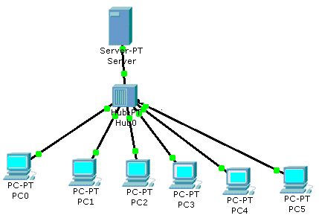
Рисунок 1
- Согласно вашему варианту продумайте адресацию для узлов, шлюза, DNS-сервера.
- Сконфигурируйте сервер, как DHCP- сервер.
- В отчете раскройте понятие DHCP-сервер, его назначение.
- В отчете отобразите разработанную Вами схему, укажите пул адресов, который будет распределяться DHCP-сервером.
Опишите процедуру настройки DHCP-сервера, используя скриншоты с комментариями.

- На любых двух ПК освободите IP – адреса и через некоторое время обновите их. Обновить в обратном порядке освобождения их IP-адресов.
- Отразите в отчете, какие IP – адреса были до обновления и какие IP – адреса стали после обновления. Ваши выводы.
- Проанализируйте результат исследования по первой части задания 1, сделайте выводы, дайте обоснование полученного результата.
- Результаты выполнения пунктов задания подтвердить соответствующими скриншотами с тектом.

1.1.2. Вторая часть задания 1
- Создайте копию модели сети (копию файла .pkt; т.е. работаем со второй моделью сети), что на рисунке 1.
- На скопированной модели добавьте ещё один DHCP-сервер с другой сетевой конфигурацией (выберите самостоятельно). Добавьте новый узел и посмотрите, какая конфигурация будет ему назначена.
- Отключите первый DHCP-сервер.
Добавьте новый узел и посмотрите, какая конфигурация будет ему назначена.
- Изучите новую сетевую конфигурацию на узлах.
- Отключите второй DHCP-сервер.
- Изучите новую сетевую конфигурацию на узлах.

- На любых двух выбранных ПК освободите IP – адреса и через некоторое время обновите их.
- Отразите в отчете, какие IP – адреса были до обновления и какие IP – адреса стали после обновления.

- Пропингуйте следующие два компьютера:
a) любые два из группы, которые вы не обновляли в пункте 15;
b) два компьютера, которые вы обновили в пункте 15;
c) два компьютер: один из пункта a), второй из пункта b).
Проанализируйте полученные результаты. Ваши выводы.

- Выполнение второй части задания 1 в отчете представить текстом и скриншотами.

2. Конфигурирование маршрутизатора Cisco
в качестве сервера DHCP

2.1 Задание 2. Сконфигурировать маршрутизатор Cisco в качестве сервера DHCP
Спроектировать схему (рисунок 2; т.е. третья подсеть) подключения группы компьютеров через коммутатор к маршрутизатору. Воспользуйтесь следующим сетевыми ресурсами:
- Маршрутизатор.
- Четыре и более компьютера.
- Коммутатор.
- Прямые кабели для соединения ПК и коммутатора, коммутатора и маршрутизатора.
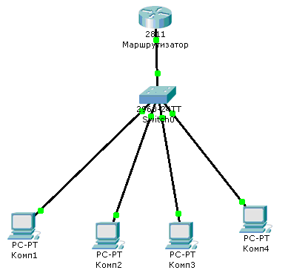
Рисунок 2
При конфигурировании маршрутизатора необходимо войти в привилегированный режим, затем войти в режим глобального конфигурирования, обратиться к интерфейсу, через который планируется раздавать сетевые настройки, и настроить параметры DHCP-сервера,
разворачиваемого на базе маршрутизатора.
Отметим, что протокол DHCP не предъявляет высоких требований к производительности сервера, поэтому такой сервер не обязательно должен быть выделенным.
В разделе 2 как раз и рассмотрен пример настройки протокола на маршрутизаторе Cisco. Используемые при этом команды приведены в подразделе 2.2.
Замечание.
Прежде чем произвести конфигурирование маршрутизатора необходимо будет ответить NO на предлагаемый ниже вопрос:
Continue with configuration dialog? [yes/no]: no
Router>enable
Router#configure terminal
Router(config)#hostname R1

2.2 Настройке DHCP в CLI
Для настройки DHCP в CLI необходимо пройти восемь этапов.

2.2.1. Создать пул адресов DHCP
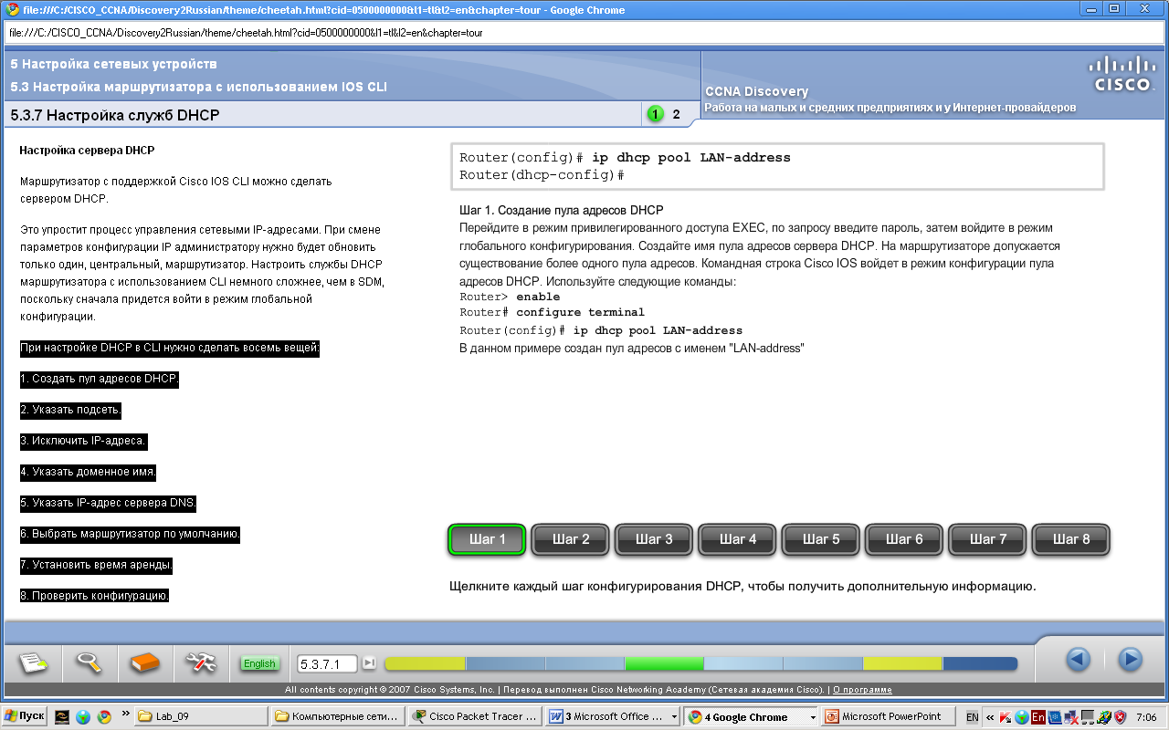

2.2.2. Указать подсеть
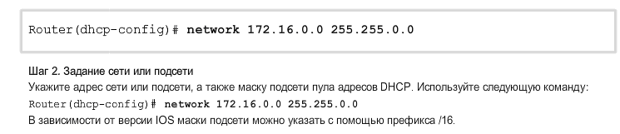

2.2.3. Исключить IP-адреса.
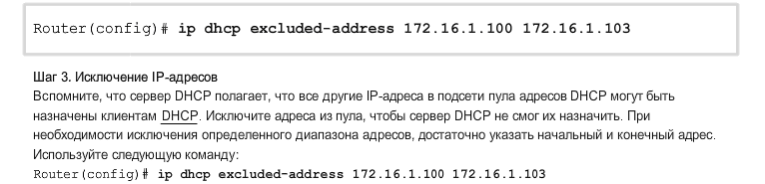

2.2.4. Указать доменное имя.
Router(dhcp-config)# ip domain name cisco.com

2.2.5. Указать IP-адрес сервера DNS.
Router(dhcp-config)# dns server
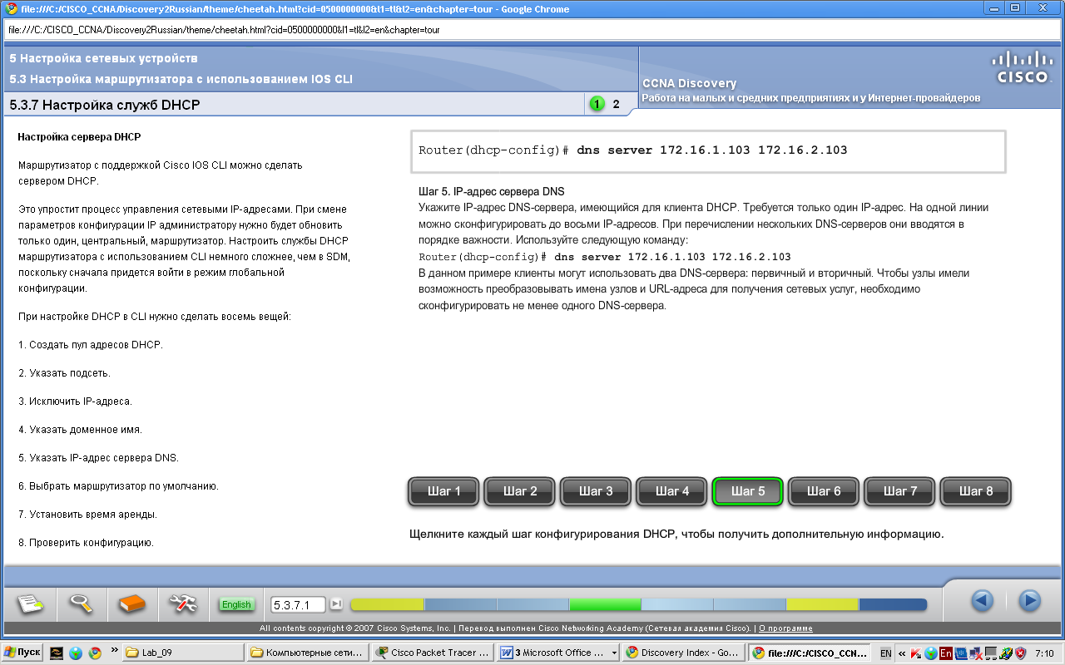

2.2.6. Выбрать маршрутизатор по умолчанию.
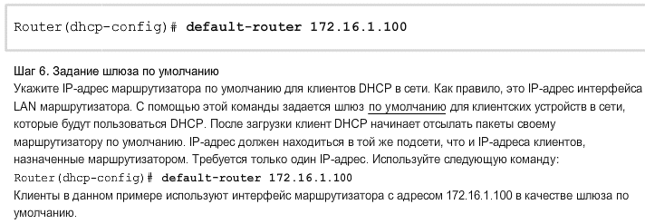
2.2.7. Установить время аренды.
Проверить работает ли команда в данной версии Packet Tracer.
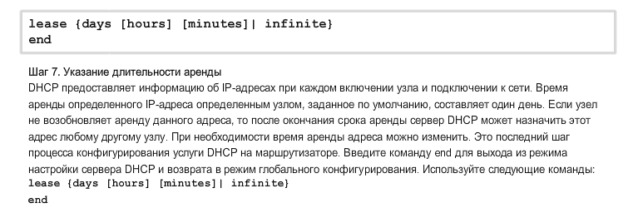

2.2.8. Проверить конфигурацию.
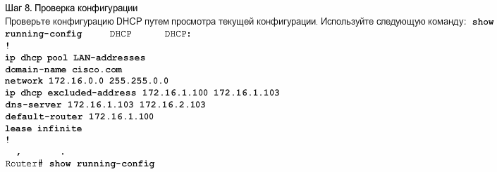

2.3. Выполнение задания 2
Для отработки задания 2 выполните следующие действия:
- Реализовать схему сети аналогичную приведенной на рисунке 2.
- Присвоить имена маршрутизаторам и хостам по принятым ранее правилам.
- Выполните все этапы 1-8 (кроме 7) подраздела “2.2. Настройке DHCP в CLI”
- Создайте пул адресов DHCP с именем pool_Номер вашего варианта задания.
Из пула адресов исключите около 50% адресов.
Доменное имя выбрать по правилу: FIOстудента.FPMI.by
- На разработанной модели подсети (рисунок 2) подписать IP-адрес интерфейса маршрутизатора.
- Пример последовательности команд, которые необходимо будет выполнить:
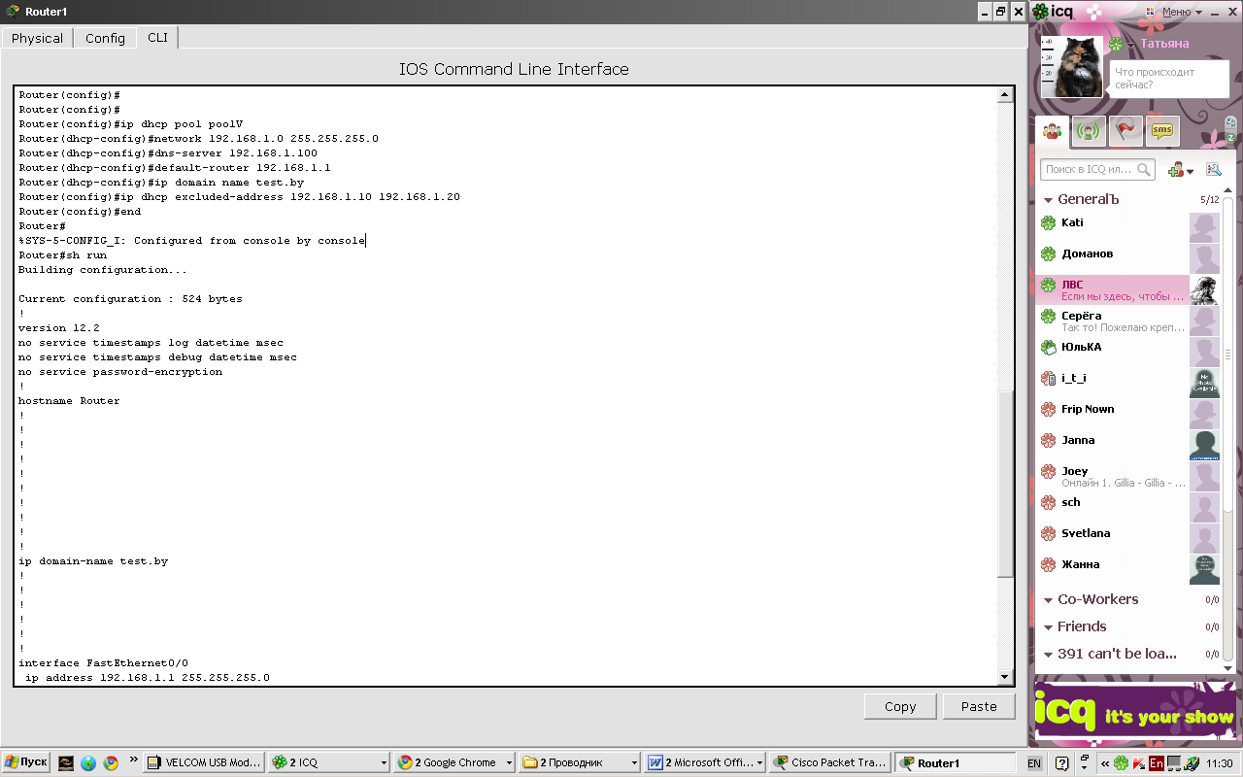

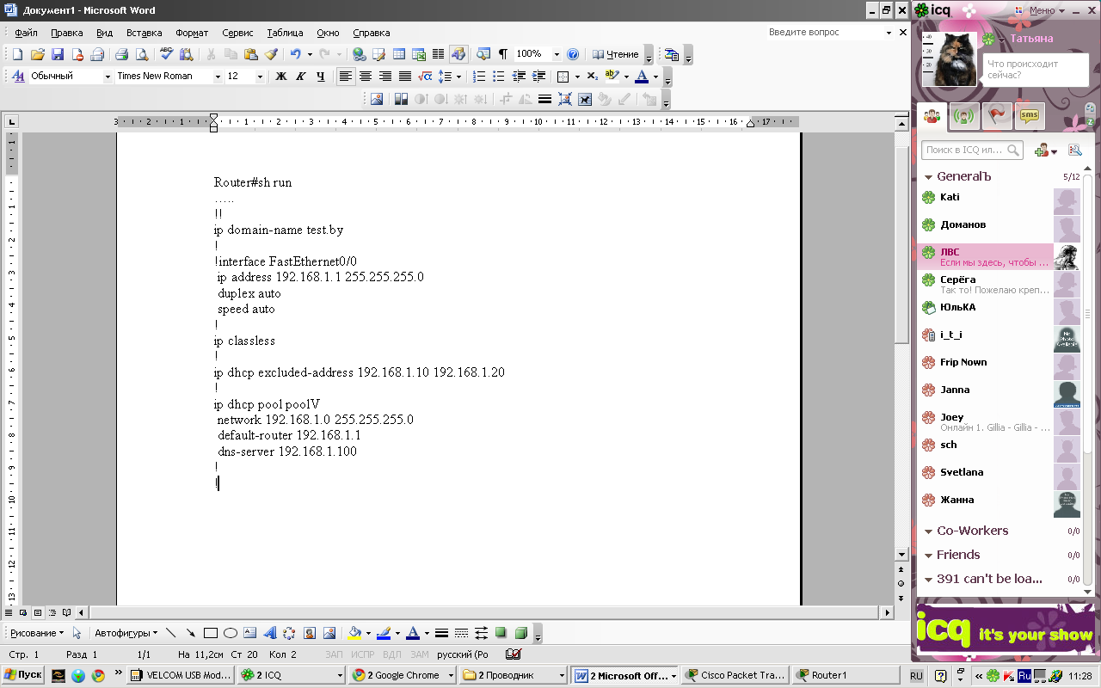

- На рабочих станциях проверьте (как это сделать) настройки DHCP.
- На любых двух ПК освободите IP – адреса и через некоторое время обновите их (смотри лабораторную работу №2).
- Отразите в отчете, какие IP – адреса были до обновления и какие IP – адреса стали после обновления.
- В отчет включить скриншоты с комментариями по каждому этапу (раздел 2.2), а также скриншоты конфигураций только двух на ваше усмотрение рабочих станций.

3. Варианты заданий

Номер варианта | IP-Адрес сети
1 | 187.16.0.0/16
2 | 187.209.212.0/24
3 | 133.85.78.0/24
4 | 157.98.0.0/16
5 | 130.62.32.0/24
6 | 132.101.22.0/24
7 | 170.96.0.0/16
8 | 185.206.1.0/24
9 | 179.37.0.0/16
10 | 164.6.25.0/24
11 | 140.135.0.0/24
12 | 139.224.191.0/24
13 | 132.101.128.0/24
14 | 135.151.0.0/16
15 | 170.16.0.0/16
16 | 196.5.10.0/24
17 | 189.102.0.0/16
18 | 203.21.140.0/24
19 | 179.131.121.0/24
20 | 145.129.153.0/24
21 | 169.165.0.0/16
22 | 179.198.210.0/24
23 | 176.141.64.0/24
24 | 155.79.0.0/16
25 | 176.141.64.0/24
26 | 11.62.111.0/24
27 | 144.6.25.0/24
28 | 140.35.0.0/24
29 | 140.224.190.0/24
30 | 132.161.128.0/24
31 | 135.152.0.0/16
32 | 170.32.0.0/16
33 | 188.16.0.0/16
34 | 187.209.0.0/24
35 | 132.85.78.0/24
36 | 157.99.0.0/16
37 | 130.64.32.0/24
38 | 145.129.155.0/24
39 | 169.169.0.0/16
40 | 179.198.179.0/24
41 | 178.141.64.0/24
42 | 155.179.0.0/16
43 | 176.241.64.0/24
44 | 11.62.11.0/24
45 | 132.101.122.0/24
46 | 170.96.0.0/16
47 | 185.206.206.0/24
48 | 179.137.0.0/16
49 | 196.15.110.0/24
50 | 189.102.0.0/16
51 | 203.121.240.0/24
52 | 179. 1.1.0/24
53 | 145.130.162.0/24

4. Задание 3
На личном ноутбуке войдите в сеть БГУ. Определите IP-адреса интерфейсов вашего ПК. Аналогичные процедуры выполните в любой другой сети (например, дома) Заполните следующую таблицу
n/n | Сетевой интерфейс ноутбука | IP-адрес в сети БГУ | IP-адрес в другой сети
1.

- Как Вы получили IP-адреса интерфейсов? Приложите скриншоты
- Проанализируйте строки таблицы и сделайте обоснование полученных данных.

5. Дополнительное задание 4 (только для желающих)
Дайте развернутые ответы в письменном виде (рукописный ответ) со вставкой фото в отчет на поставленные вопросы:

- На рисунке 1 использовался hub. а на рисунке 2 коммутатор. В чем принципиальная разница этих двух сетевых устройств?
- В чем принципиальная разница двух протоколов DHCP и ARP.
- Сколько DHCP - серверов достаточно, чтобы обслужить сеть, разделенную двумя маршрутизаторами?
- В студенческом общежитии живет 400 студентов и каждый из них имеет собственный ноутбук. В общежитии оборудована специальная комната, в которой развернута компьютерная сеть (wi-fi-точки доступа нет), имеющая 25 коннекторов для подключения кабелей (витой парой) к компьютерам. Время от времени студенты работают в этом компьютерном классе, подключая свои ноутбуки кабелем к сети. Продолжительность сеанса не более двух часов.
Возникает проблема — кто и как будет конфигурировать компьютеры, состав которых постоянно меняется?
- Каким количеством IP- адресов должен располагать администратор этой компьютерной сети?
- Что должен сделать администратор этой компьютерной сети, чтобы все студенты могли подключаться к сети, не выполняя процедуру конфигурирования своих ноутбуков при каждом посещении компьютерного класса?

6. Предписание по подготовке отчетных документов
Отчет готовить по следующему правилу:
- копируете из лабы пункт задания и вставляете в отчет (синий курсив),
- затем результат выполнения этого пункта с текстовкой, скриншотами и выводами.

